Contexte :

Liste d’idées :
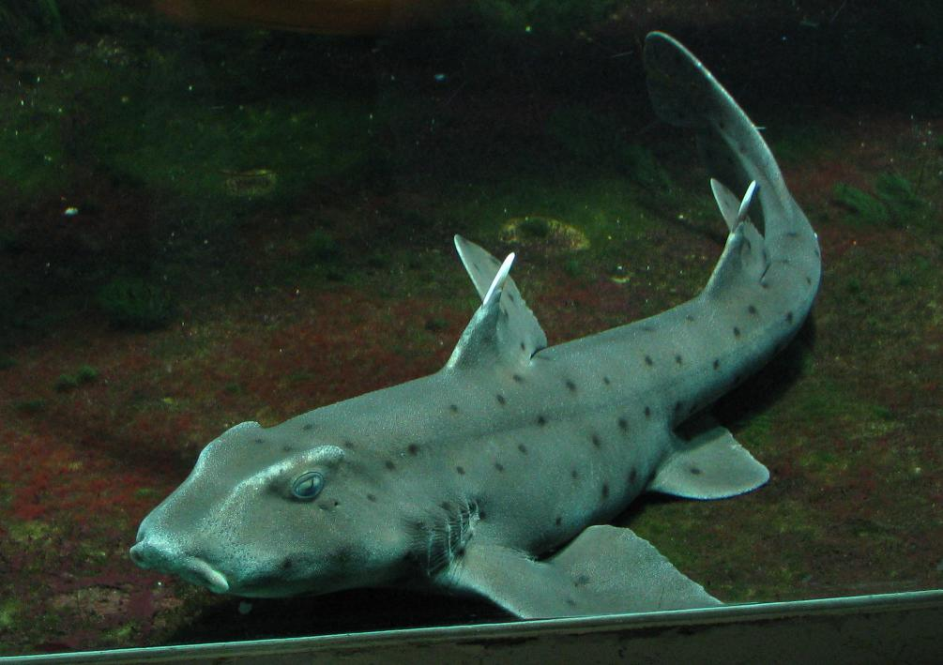
Requin dormeur mexicain
Carte du monde en présentation
Liste des requins
Description requins nom scientifique, poids, taille, photo
Requin de Nemo (requin blanc)
Gang de requin
Vidéos de requins pour chaque
Requin de foot2rue (peut-être)
Musique des Dents de la mer / Rap de requin
Fun facts de requin
Sauvegarde des requins, Adopt a shark (associations)
Stay Jawsome, Always be fintastic, Too great to hate, come to the shark-side (slogans mega haha)
Bon appétit
Shark puns

User stories / Personna :

- Billy Bulbis :
Exposé, pas très intéressé, envie de réussir
(Voit pub à la télé)

- Bruce Chum Enclume :
Plongeur amateur, aime les animaux marins, va bientôt faire une plongée pendant ses vacances et veut savoir s’il y a des requins dans les endroits où il va plonger

- Lucie Shark :
Date avec un expert en requins, elle ne s’y connaît pas du tout et veut avoir de quoi faire la conversation

Notre application SeaShark sera un master listant un grand nombre d’espèces de requin, une description regroupant toutes ses caractéristiques et son milieu naturel.
SeaShark pourra être utile à de nombreux utilisateurs, qu’ils soient des spécialistes, des passionnés ou encore de simples curieux, notre application s’adaptera aux besoins de tous.
L’application se lancera sur une carte du monde affichant toutes les zones occupées par des requins, et quand l’utilisateur cliquera sur une de ces zones, la liste des requins y habitant apparaîtra sur le côté pour que l’utilisateur puisse rechercher son requin en fonction de sa zone géographique. La liste sur le côté comportera une barre de recherche pour que l’utilisateur puisse également rechercher son requin par espèce. Lorsque l’utilisateur cliquera sur un requin, sa description apparaîtra avec en plus une photo, une vidéo et une petite carte avec sa/ses zone(s) d’habitation pour rendre l’application plus ludique. Des liens vers des associations pour la protection des requins telles que Sauvegarde des Requins (https://sauvegardedesrequins.fr/), ou Shark Angels (https://sharkangels.org/adopt/), des propositions de documentaires sur les requins et enfin des petites anecdotes sur cette espèce trop peu connue, pour rendre notre application plus ludique et diversifiée tout en étant une source de savoir pour nos utilisateurs.

